杭州电子科技大学学生期中试卷
考试课程 | 大学物理2 |  |  | 考试日期 |  | 2018.11.11 |  |  | 成 绩
课程号 | A0715012 | 教师号 |  |  | 任课教师姓名
考生姓名 |  | 学号（8位） |  |  | 年级 |  |  |  | 专业
【请将答案直接写在试卷上，最后两页是草稿纸，不要将答案写在草稿纸上。】

一、单项选择题（本大题共27分，每小题3分）
1. 一沿X轴作简谐振动的弹簧振子，振幅为A，周期为T，振动方程用余弦函数表示，如果该振子的初相为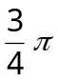，则t=0时刻，质点的位置在： ［ c ］
(A) 过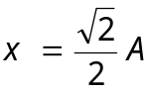处，向负方向运动； (B) 过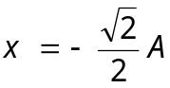处，向正方向运动；
(C) 过处，向负方向运动；(D) 过处，向正方向运动。

2. 一质点沿x轴作简谐振动，振动方程为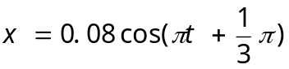（SI），从t = 0时刻起，到质点位置在x = -0.04 m处，且向x轴正方向运动的最短时间间隔为 ［ b ］

(A) 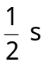； (B) 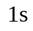； (C) 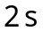； (D) 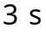

3. 图示为一平面简谐机械波在t时刻的波形曲线．若此时A点处媒质质元的振动动能在增大,
则 ［ b ］
(A) A点处质元的弹性势能在减小
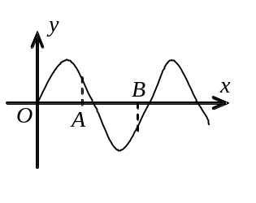
(B) 波沿x轴负方向传播
(C) B点处质元的振动动能在减小
(D) 各点的波的能量密度都不随时间变化

4. 在驻波中，两个相邻波节间各质点的振动 ［ a ］
(A) 振幅相同，相位相同 (B) 振幅不同，相位相同
(C) 振幅相同，相位不同 (D) 振幅不同，相位不同

5. 一辆机车以30 m/s的速度驶近一位静止的观察者，如果机车的汽笛的频率为550 Hz，此观察者听到的声音频率是（空气中声速为330 m/s） ［ a ］
550*330/300
(A) 605 Hz (B) 600 Hz
(C) 504 Hz (D) 500 Hz

6. 沿着相反方向传播的两列相干波，其表达式为
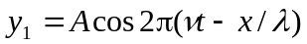 和 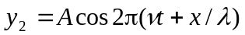．
叠加后形成的驻波中，波腹的位置坐标为
(A) 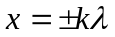． (B) 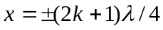．
(C) 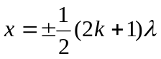． (D) 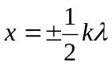．
其中的k = 0，1，2，3, …． ［ ］

7. 如图所示，用波长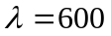nm的单色光做杨氏双缝实验，在光屏P处产生第5级明纹极大，现将折射率n=1.5的薄透明玻璃片盖在其中一条缝上，此时P处变成第一级明纹极大的位置，则此玻璃片厚度为： ［ ］


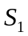
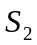
(A) 4.8×10⁻⁴cm (B) 6.0×10⁻⁴cm
(C) 7.2×10⁻⁴cm (D) 8.4×10⁻⁴cm

8. 两块平玻璃构成空气劈尖，左边为棱边，用单色平行光垂直入射，若上面的平玻璃慢慢地向上平移，则干涉条纹： ［ d ］
(A) 向棱边方向平移，条纹间隔变小； (B) 向远离棱的方向平移，条纹间隔不变；
(C) 向远离棱的方向平移，条纹间隔变大； (D) 向棱边方向平移，条纹间隔不变。

9. 在单缝夫琅和费衍射实验中，波长为的单色光垂直入射在宽度为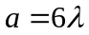的单缝上，对应于衍射角为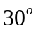的方向，单缝处波阵面可分成的半波带数目为 ［ c ］
(A) 2个； (B) 4个； (C) 6个； (D) 8个；
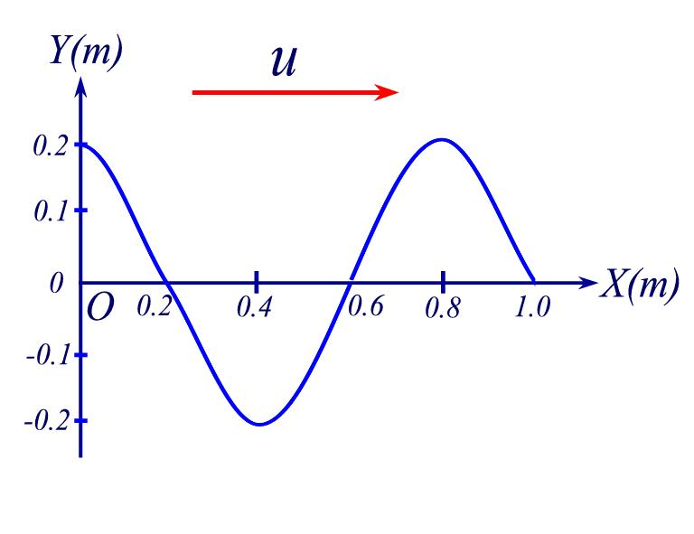
二、填空题（本大题共25分）
10．（本题4分）一平面简谐波沿X轴正方向传播，波速u=120m/s ，t=0时刻的波形曲线如图所示，则简谐波的
波长_____________， 频率_____________ 。

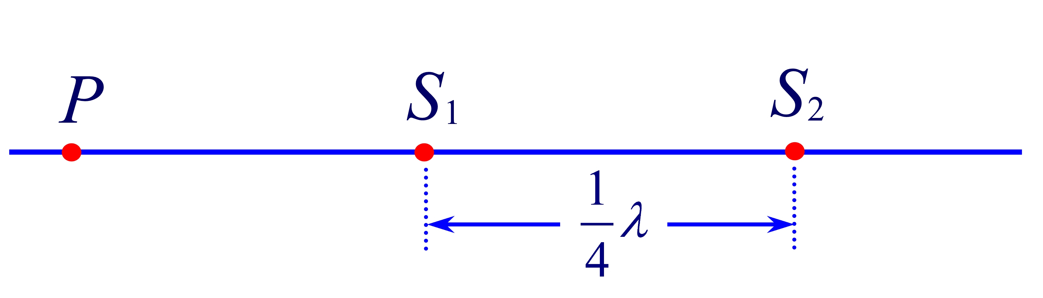
11. （本题3分）如图所示，两相干波源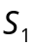和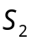相距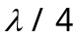，的相位比的相位超前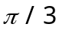，在，的连线上，外侧各点(例如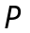点)两波引起的简谐振动的相位差是 ______________．

12.（本题3分）用40N的力拉一轻弹簧，可使其伸长20 cm。此弹簧下应挂________kg的物体，才能使弹簧振子作简谐振动的周期为T = 0.1π (s)。

13.（本题3分）在双缝干涉实验中，用白光照射时，明纹会出现彩色条纹，明纹外侧
呈 颜色；如果用纯绿色滤光片和纯蓝色滤光片分别盖住两缝，
则 产生干涉条纹。（填能或不能）

14.（本题3分）光强均为I₀的两束相干光相遇而发生干涉时，在相遇区域内可能出现

的最大光强是____________，可能出现的最小光强是____________.

15. （本题3分）在照相机镜头的玻璃片上均匀镀有一层折射率为n的介质薄膜（n大于玻璃的折射率），以增强某一波长λ 的透射光能量。假设光线垂直入射，则介质膜的最小厚度应
为___________.

16. （本题3分）波长λ = 600 n m 的单色光垂直照射到牛顿环的装置上，第三级明纹与第七级明纹所对应的空气膜厚度之差为 n m。

17. （本题3分）测量未知单缝宽度的一种方法是：用已知波长的平行光垂直入射在单缝上，在距单缝的距离为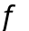处测出衍射花样的中央亮纹宽度为，(实验上应保证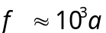，或为几米)，则由单缝衍射的原理可标出与，f，的关系为__________。

三、计算题（本大题共48分）
18. （本题10分）一质点按如下规律沿x轴作简谐振动：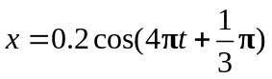 (SI)．
求此振动的周期、振幅、初相、速度最大值和加速度最大值．

19. （本题8分）某质点作简谐振动，周期为3s，振幅为0.5 m，t=0 时刻，质点恰好处在平衡位置并向正方向运动，求：
- 该质点的振动方程；
- 此振动以速度u=5 m/s沿x轴正方向传播时，形成的一维简谐波的波动方程（以该质点的平衡位置为坐标原点）；
- 该波的波长。

20. （本题10分）双缝干涉实验装置如图所示, 双缝与屏之间的距离D=150cm, 两缝之间的距离d=0.50mm, 用波长λ=600 n m的单色光垂直照射双缝。
(1) 求原点O (零级明条纹所在处)上方第3级明条纹的坐标。
s₁
s₂
屏

d
D
O
x
(2) 如果用厚度e=0.02 mm, 折射率n=1.67的透明薄膜覆盖在图中的s₁缝后面, 求上述第3级明条纹的坐标x′。

21. （本题10分）用波长λ＝780 nm的单色光作牛顿环实验，测得第k个暗环半径r_{k}＝4 mm， 第k +6个暗环半径r_{k+6} ＝7mm，求平凸透镜的凸面的曲率半径R．

22. （本题10分）波长为760 nm的平行光垂直地入射于一宽为0.5mm的狭缝，若在缝的后面有一焦距为2 m的薄透镜，使光线会聚于一屏幕上，试求： 1）中央明纹宽度；2）第一级明纹的位置，两侧第二级暗纹之间的距离 (1nm=10⁻⁹m)。

